Айнымалы электрмагниттiк өрiстер әдiстерi. Магнит-теллурлық әдiстерi
Жоспар:
- Магнит-теллурлық зондылау әдiсi (МТЗ)
- Магнит-теллурлық профильдеу (МТП)
- Теллурлық тоқтар әдiсi (МТТ).

Жер қойнауында және оны қоршай төменгi жиiлiктi табиғи магнит-теллурлық өрiстер деп аталатын магнит өрiсi таралады. Олар жер қойнауында табиғи теллурлық (теллур, грек.-жер) токтар деп аталатын айнымалы электр өрiсiн тудырады.
Магнит-теллурлық өрiстердiң жаратылысын бүгiнде Күннен тарайтын зарядталған бөлшектердiң (корпускулдердiң) ионосфераға әсерi арқылы түсiндiредi. (Бұл ағынды кейде “күн желi”- солнечний ветер деп те атайды). Осы “күн желi” магнит өрiсi жердiң магнит өрiсiне әсер етiп, оны деформациялайды. Бұл процес тұрақты болмағандықтан жер бетiндегi геомагнит өрiсiнiң өзгерiсi (толқуы) осыған байланысты. Магнит-теллурлық өрiстердiң (жиiлiгi 10⁻⁵ Гц-тен дыбыс жиiлiгiне дейiн) жер қойнауында тарауынан теллурлық токтар пайда болады.
Магнит-теллурлық зондылау әдiсi (МТЗ) жердiң геологиялық құрылымы туралы құнды мағлұматтар алу үшiн пайдаланылады. Бұл әдiсте өрiстiң жиiлiгi секундтың жүздеген бөлiгiнен бастап бiрнеше сағатқа дейiнгi аралығындағы өзгерiстер зерттеледi. Ал, бұл процесс өрiстiң жер қойнауында ондаған метрден жүздеген километрге дейiнгi тереңдiкте таралуын көрсетедi, яғни бұл әдiспен жердiң шөгiндi тысын ғана зерттеп қоймай, тiптi жоғарғы мантияны да зерттеуге болады.
Бұл әдiсте көрiнерлiк меншiктi электр кедергiсiнiң (ρ_{к}-ның) өрiстiң жиiлiгiне тәуелдiлiгi зерттеледi. Ол үшiн жер бетiнде магнит-теллурлық лаборатория немесе сандық электрбарлау станциясы арқылы магнит-теллурлық өрiсiнiң (электрлiк және магниттiк) өзара перпендикуляр горизонтальды құрастырушылары E_{x} және Н_{у} немесе Е_{у} және Н_{х} өлшенiп, солар арқылы ρ_{к} анықталады. Бақылау нәтижелерiн талдау барысында ρ_{к}(T) тұрғызылып (МТЗ қисық сызығы), ол әрi қарай сарапталады.
Магнит-теллурлық профильдеу (МТП) электрлiк Е_{х}, Е_{у} және магниттiк Н_{х}, Н_{у} құрастырушыларының мәндерi тұрақты бiр периодта өлшенедi. (Әдетте, бұл период шамасы 10-нан 80 секунд аралығында болады). Зерттелетiн өрiс жиiлiгi (периоды) тұрақты болғандықтан, МТП әдiсiнде геоэлектрлiк қима белгiлi бiр тереңдiкте бейiмделiп зерттеледi.
МТП әдiсiмен дала жұмыстары МТЗ әдiсiнде қолданылатын қондырғылармен жүргiзiледi, айырмашылығы тек қана магнит-теллурлық өрiстерiн тiркестiру процесi МТП әдiсiнде әлдеқайда ұзағырақ уақыт алады.
Теллурлық тоқтар әдiсi (МТТ). Әдетте, теллурлық тоқтар электрохимиялық тоқтарға (ЕП әдiсi) қарағанда үлкен аймақты қамтиды. Олар жер бетiне параллель бiрнеше километр тереңдiкте таралады. Сондықтар теллурлық әдiс электрбарлау тәсiлдерiнiң арасында жердiң терең қойнауын зерттейтiн әдiстердiң бiрi.
Бұл әдiстiң негiзi жер бетiндегi әртүрлi нүктелерде теллурлық тоқтардың потенциалдар айырмасын өлшеуге негiзделген. Ол үшiн поляризацияланбайтын электродтар немесе арнайы қорғасыннан жасалған электродтар қолданылады.
Егер қиманың электрөткiзгiштiк қасиетi бiрдей болса, онда потенциалдар градиентi де жер бетiнде әр нүктелерде бiрдей болар едi (4.11-сурет). Электрөткiзгiштiгi өзгеше белдемдер ток сызықтарының таралу бағытын өзгертiп, жер бетiндегi потенциалдар градиентiнiң шамасын өзгертеді. Жер бетiнде осында өзгерiстi бақылай отырып, сол әсердi тудыратын жер астындағы объектiнiң орналасуын анықтауға болады.

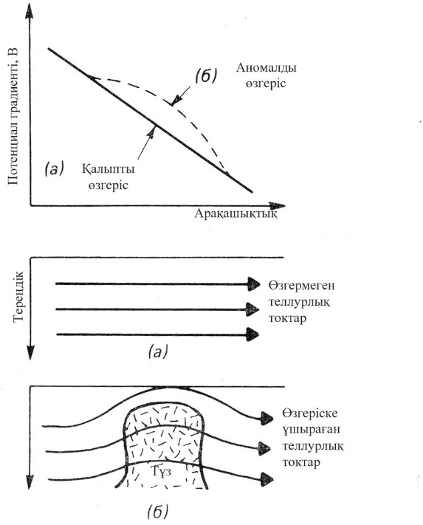
4.11-сурет
Теллурлық тоқтың әсерiнен жер бетiндегi потенциал градиентiнiң тұзды күмбез құрылымы үстiндегi өзгерiсi: а-қалыпты мәнi, б-құрылымның әсерi.

МТТ мағлұматтарын (теллурограммаларды) талдау барысында негiзгi (базисный) және жалпы бақылау пункттерi арасындағы синхронды өзгерiстердi тауып, олардың амплитудасын өлшеу арқылы қажеттi теллурлық параметр есептелiнедi (μ=ΔV₂/ΔV₁). Табылған μ теллурлық параметрдiң изосызықтары тұрғызылып, олар әрi қарай талданады.
Әдетте, магнит-теллурлық әдiстер iрi геологиялық аймақтарды зерттеуде (мұнай-газ аймақтарының терең геологиялық құрылысы) және жердiң терең геологиялық құрылысын зерттеуде (жер қыртысы мен жоғарғы мантияда кездесетiн шекералық беткейлер) кеңiнен қолданылады.

Бақылау сұрақтары:
- Магнит-теллурлық зондылау әдiсi (МТЗ)
- Магнит-теллурлық профильдеу (МТП)
- Теллурлық тоқтар әдiсi (МТТ).

Радиотолқынды әдiстер

Жоспар:
- Радиотолқынды жарықтау (просвечивание) әдiсi.
- Радиотолқынды профильдеу
- Радиокип

Радиотолқынды барлау әдiстерi жыныстар арқылы тарайтын жиiлiктерi Гц-тiң оннан бiр бөлiгiнен ондаған мГц-ке дейiнгi (ауадағы толқын ұзындығы 3 мыңнан 30 м-ге дейiн) электромагнит толқындарды зерттеуге негiзделген.
Радиотолқынды жарықтау (просвечивание) әдiсi. Әдетте, барлау немесе пайдалану ұңғымаларын немесе тау қазындыларын қазғанда кейбiр рудалық денелер олардың арасында бiлiнбей қалып қойуы мүмкiн. Электромагнит толқындардың жұтылу қасиетiн еске ала отырып, ұңғыма немесе тау қазыналары арасын жарықтау арқылы рудалық дененi iздестiруге болады.
Төменде, 4.13-суретте осы әдiстiң бiрнеше бақылау жүйелерi көрсетiлген.
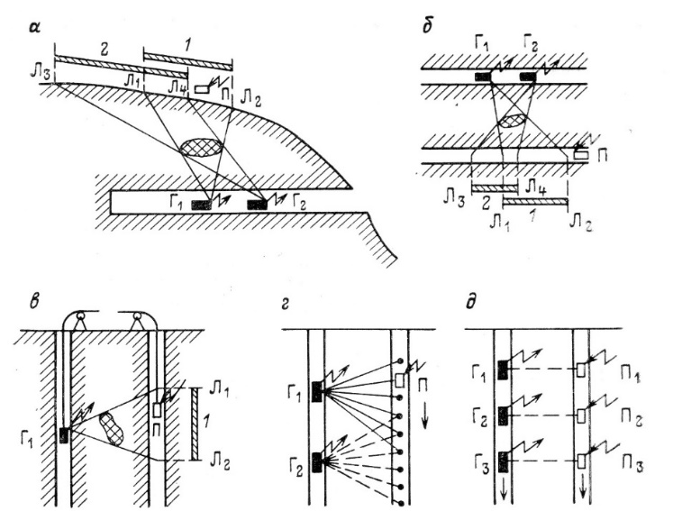
4.13-сурет
Радиотолқынды жарықтау әдiсiндегi бақылау
жүйелерi. Жарықтау: а- көлбеу қазбадан (штольнядан)
жер бетiне; б-көлбеу қазбалар арасын; в-ұңғымалар арасын; г-веерлі (айналымды); д-синхронды(параллелді). Г1, Г2, Г3 –таратқыш
орындары; П1,П2, П3 - қабылдағыш орандыры. 1,2-электромагниттік көлеңке белдемдерінің орындары

Радиотолқынды профильдеу әдiсiнде радиотаратқыш және қабылдағыш бiр ұңғымада орналасады. Әдiс радиотолқынның рудалық объект арқылы таралмауына (толқынның шағылуына) және одан пайда болған көлеңке эффектiсiне негiзделген.
4.14-суретте бұл әдiстiң бiр түрi – қабылдағыш тұрақты, ал таратқыш ұңғыма бойымен жылжытып отырылады. Суреттегi графикте рудалық желiнiң толқынның таралуына әсерi көрсетiлген.
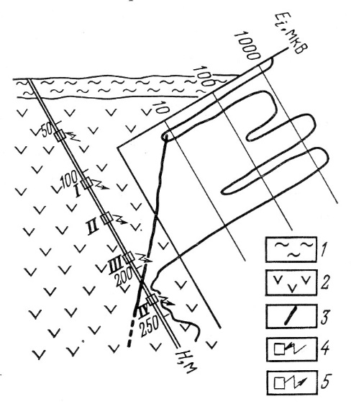
4.14-сурет
Рудалық желiнi радитолқынды профильдеу әдiсiмен iздестiру. 1-төрттік түзілімдер; 2-пироксениттер; 3-рудалық желi; 4-қабылдағыштың орны; 4- таратқыштың орны.

Радиокип әдiсi радиотолқынды профильдеудiң бiр түрi. Бұл әдiсте радиотолқын көзi ретiнде сол аймақтағы тұрақты хабар тарататын радиостанция пайдаланылады. Бұл жағдайда радиотаратқыш станцияның антенасын сфералық толқындар тарататын элетрмагниттiк диполь еебiнде қарастыруға болады.
4.15-суретте осы әдiстiң пайдалану схемасы келтiрiлген.

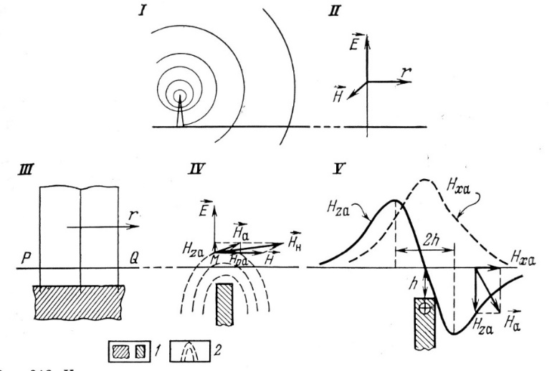
4.15-сурет
Радиокип әдiсiне түсiнiк.
I-радиостанцияның өрiсi; II-электрмагнит өрiсiнiң
электрлiк және магниттiк компоненттерi; III,IV,V-жер қойнауындағы қабат: 1-өткізгіш қабат, 2-магниттiк сызықтар

Бақылау сұрақтары:
- Индукциялық әдістер.
- Жерге қосылмаған iлмек
- Дипольдық индукциялық профильдеу

